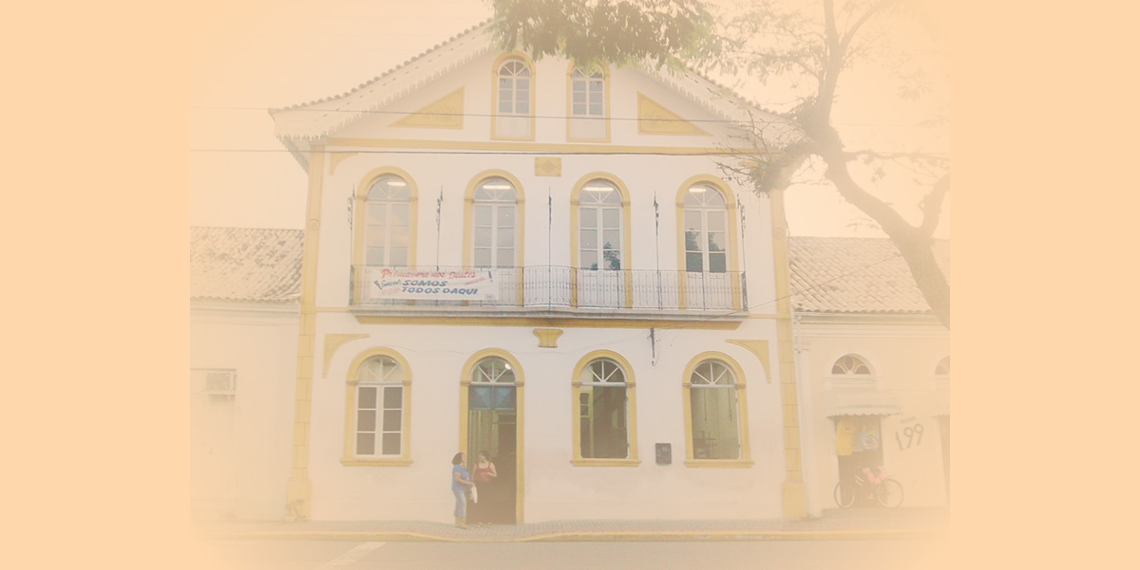

Academia de Letras de Biguaçu
República Federativa do Brasil
Estado de Santa Catarina
Município de Biguaçu
Diploma
A Academia de Letras de Biguaçu (fundada em 20/09/1996, Registro nº 223, Livro A – 02, fls. 187 verso) através do seu Presidente,
no ensejo dos 177 Anos de Emancipação Político-Administrativo do Município de Biguaçu, concede ao Senhor
Gabriel Arthur Loeff
O título de Sócio Emérito

Biguaçu-SC, 13/05/2010
______________________________ ______________________________
Vera Regina S. Barcellos Joaquim Gonçalves dos Santos
Secretária Presidente

